**Логуш Леся Геннадіївна**

Доцент кафедри фізичної реабілітації, ерготерапії та домедичної допомоги, кандидат педагогічних наук.

Гарант ОПП «ФІЗИЧНА ТЕРАПІЯ, ЕРГОТЕРАПІЯ» першого (бакалаврського) рівня вищої освіти за спеціальністю 227 «Терапія та реабілітація» галузі знань 22 «Охорона здоровʼя».

Експерт НАЗЯВО,

Членкиня ГО «Всеукраїнське об’єднання фізичних терапевтів», фізичний терапевт ОКНП «Чернівецький обласний госпіталь ветеранів війни».

Випускниця 2020 року

Спеціальність "Фізична терапія, ерготерапія"

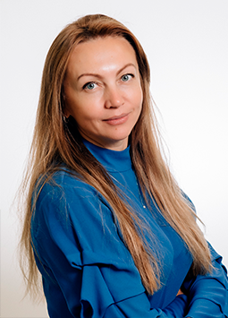

**Лістау Карина Олегівна**

Асистент кафедри фізичної реабілітації, ерготерапії та домедичної допомоги

Заступник голови Ради молодих вчених факультету фізичної культури та здоров'я людини

Членкиня ГО «Українська Асоціація фізичної терапії», ГО "Українська асоціація раннього втручання", ГО Всеукраїнське об’єднання фізичних терапевтів.

Випускниця 2020 року

Спеціальність "Фізична терапія, ерготерапія"

**ОК які викладаю:**

Обов'язкові ОК:

* Методи  обстеження у фізичній терапії
* Клінічний реабілітаційний менеджмент у педіатрії
* Сучасні діагностичні інструменти у фізичній терапії
* Педіатрія за професійним спрямуванням

Вибіркові ОК:

* Лікувально-реабілітаційний масаж в неонатології та педіатрії
* Катамнестичні методи у фізичній терапії

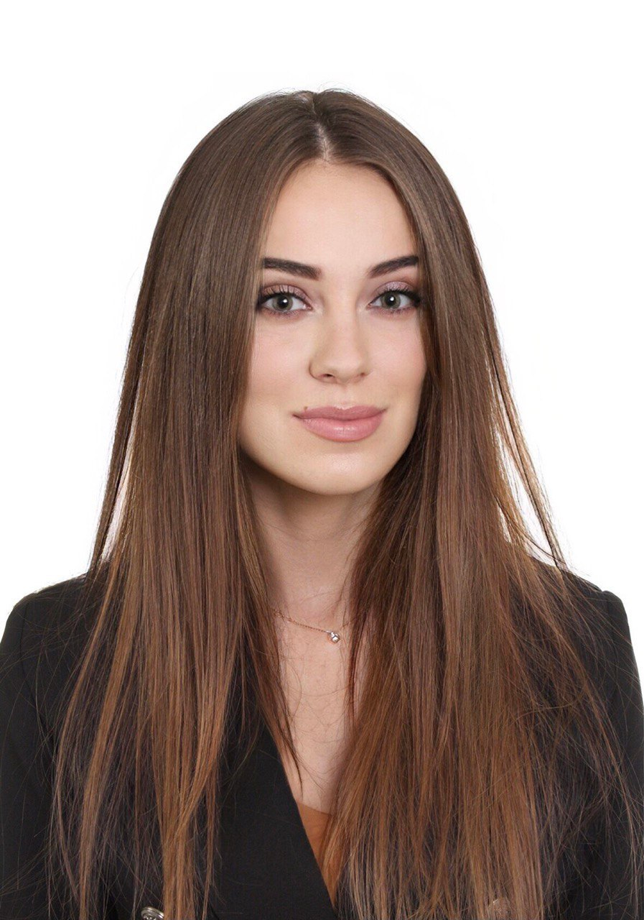

**Толок Віктор Сергійович**

Асистент кафедри фізичної реабілітації, ерготерапії та домедичної допомоги.

Завідувач відділення реабілітації ОКНП "Буковинський центр відновного лікування та комплексної реабілітації дітей".

Голова Ради молодих вчених факультету фізичної культури та здоров'я людини.

Аспірант кафедри фізичної терапії та ерготерапії ПНУ імені В. Стефаника

Випускник 2022 року

Спеціальність "Фізична терапія, ерготерапія"

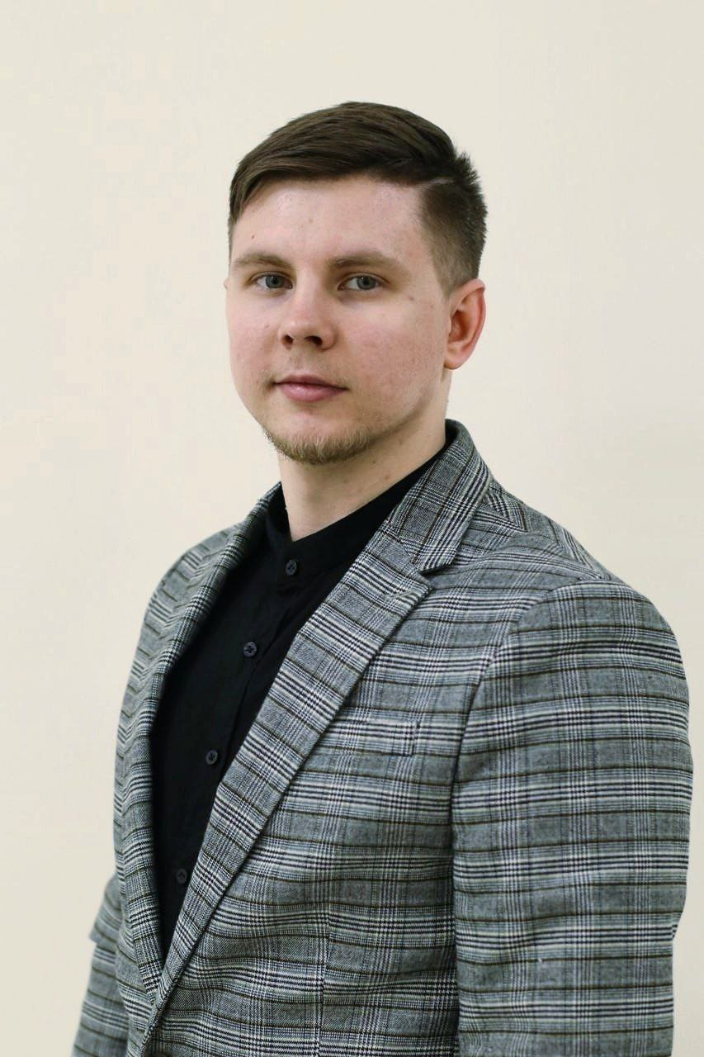

**Рабіна Тетяна Вікторівна**

Фізичний терапевт, ерготерапевт КНП ВМР «Вашківецька лікарня реабілітації та паліативної допомоги з поліклінічним відділенням».

В основі роботи підготовка військовослужбовців до протезування, навчання ходьби, самообслуговування, здобуття навичок для користування протезами.

Стажування та обміні досвідом в Естонії – «Таллінська вища школа охорони здоровʼя».

Випускниця 2022 року

Спеціальність "Фізична терапія, ерготерапія"

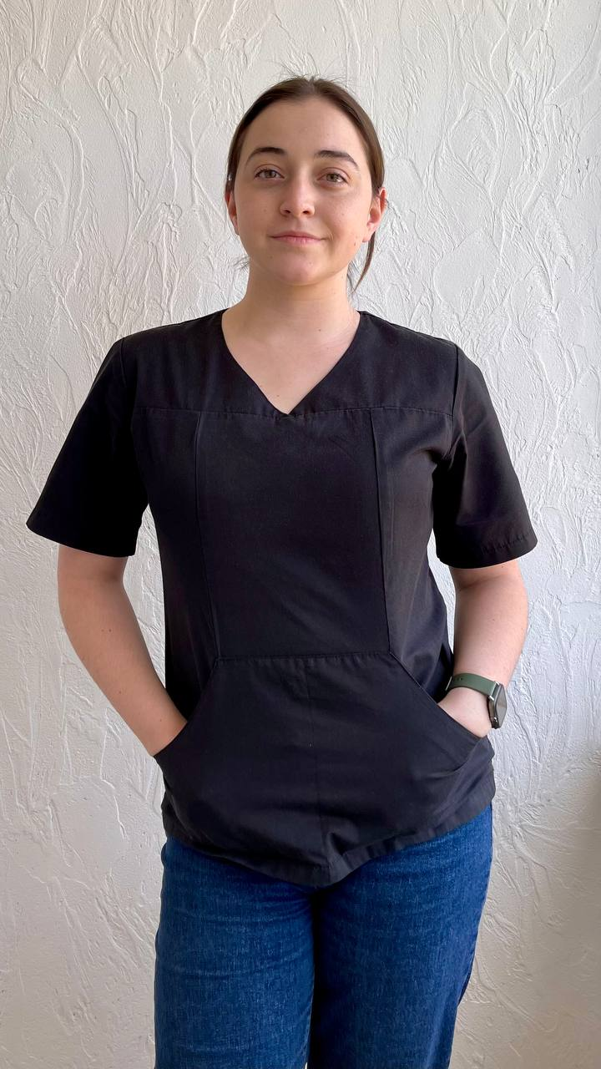

**Погарцева Валерія Олександрівна**

Фізичний терапевт у центрі лікування опорно-рухового апарату («CLPA») від компанії VAMED Mediterra у Празі. Регулярно бере участь у міжнародних форумах та семінарах , щодо сучасних методів діагностики та реабілітації.

Майстер спорту України з гірських лиж, багаторазова призерка Чемпіонатів та Кубків України.

Випускниця 2023 року

Спеціальність "Фізична терапія, ерготерапія"

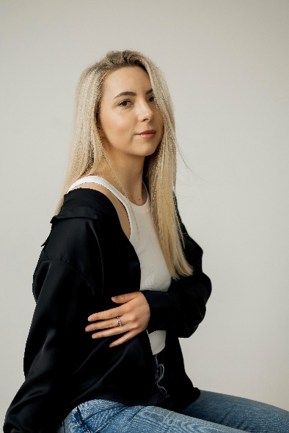

**Беслюбняк Аліна Олегівна**

Фізичний терапевт в КНП «Центральна міська клінічна лікарня» та МЦ «Меднеан».

В основі роботи навчання та відновлення навичок ходьби та самообслуговування, користування технічними засобами реабілітації. Робота з підвісною системою “Redcord”.

Випускниця 2021 року

Спеціальність «Фізична терапія, ерготерапія».

ВІДГУК:

Навчаючись в Чернівецькому національному університеті за спеціальністю 227 «Фізична терапія, ерготерапія» отримала високий рівень теоретичної та практичної підготовки для подальшої роботи в напрямку реабілітації . Це були неймовірно насичені, цікаві та продуктивні навчальні роки. Ми отримували інформативну та новітню теоретичну підготовку. Підчас проходження практики та на практичних заняттях, мали змогу застосовувати свої знання та навички у роботі з пацієнтами.

Викладацький склад дуже досвідчений та кваліфікований. Завжди підтримають, поділяться цінними порадами та допоможуть.

Надзвичайною є атмосфера самого університету, тут насправді себе почуваєш студентом вишу та частиною великої спільноти об’єднаної довкола важливих цінностей. Окрім занять ми мали змогу бути учасниками заходів та святкувань, які обʼєднували та давали змогу краще відчути всю атмосферу студентського життя.

Це навчання не лише про теорію та практику у фізичній терапії, але й про людей, яких я зустріла на цьому шляху.

Після навчання, розпочавши роботу у реабілітаційних центрах та відділеннях реабілітаційної допомоги, часто згадувались заняття, відпрацювання тестувань та навичок. Цінні знання допомагають в роботі з пацієнтами та при складанні реабілітаційних програм.

На зважаючи на те, що навчання завершилось, ми завжди підтримуємо тісний звʼязок з університетом. З радістю ділюсь своїм досвідом, та отримую багато цінної інформації по нововведеннях у реабілітаційному процесі.

Я щаслива, що обрала саме цей університет та цю спеціальність.

В наш час, це досить вагома та важлива спеціальність!

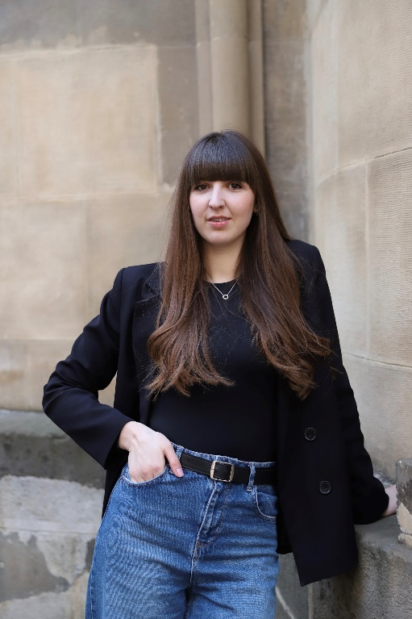

**Мельник Богдана**

Фізичний терапевт у Івано-Франківському обласному госпіталі ветеранів війни. Основа роботи з військовослужбовцями з ампутаціями, осколковими пораненнями, спінальними травмами та ін.

Випускниця 2019 року

Спеціальність "Фізична терапія, ерготерапія"

**Мельник Богдана (відгук)**

«Навчальний процес в Чернівецькому національному університеті імені Юрія Федьковича за спеціальністю «Фізична терапія, ерготерапія» характеризується високим рівнем як теоретичної, так і практичної підготовки.

Навчання в університеті стало для мене більше, ніж здобуття вищої освіти.

Професійний викладацький склад не тільки забезпечив можливість отримати фахові знання в обраній спеціальності, а й розкрити свій потенціал. Усі викладачі кафедри дуже досвідченні, майстри своєї справи! Вони завжди допоможуть і постараються поділитись своїм досвідом зі студентами.

Під час навчання я зустріла добрих друзів, отримала гарні емоції від життя у гуртожитку і здобула найкращі професійні навички, які на даному етапі знайшли своє застосування в практичній діяльності.

Я можу впевнено стверджувати, що роки навчання стали найкращими для мене»

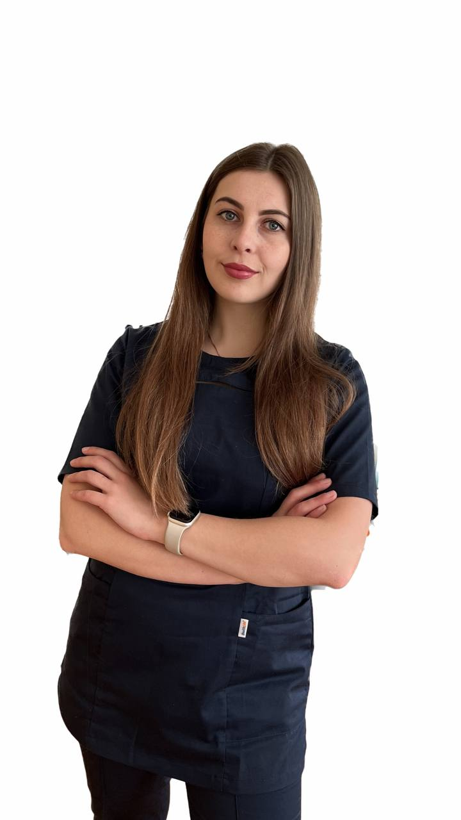

**Ткачук Тарас Сергійович**

Фізичний терапевт Клініки Святого Луки та Приватного реабілітаційного центру "Меднеан "

Викладач школи масажу "Touchwell".

Випускник 2019 року

Спеціальність "Фізична терапія, ерготерапія"

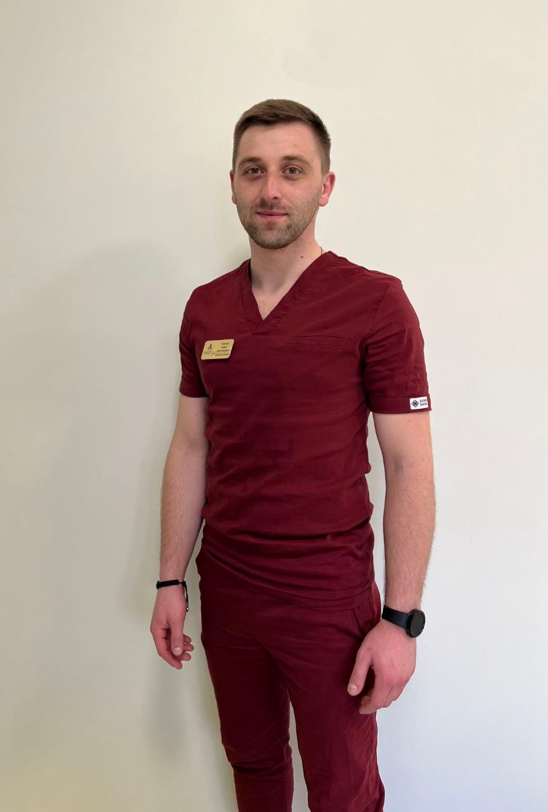

**Шумович Діана В`ячеславівна**

**(відгук)**

**Фахівець ІРЦ КУ «Інклюзивно-ресурсний центр» Клішковецької ТГ**

«Навчання на кафедрі фізичної реабілітації, ерготерапії та домедичної допомоги Чернівецького національного університету ім. Ю.Федьковича стало для мене цінним досвідом, який відкрив нові горизонти в розумінні сучасних методів реабілітації. Програма навчання охоплює всі необхідні аспекти – від теоретичних основ анатомії та фізіології до практичних навичок, які так важливі у майбутній роботі. Кафедра забезпечує міцну базу знань з фізичної терапії, ерготерапії та інших напрямків реабілітації, а викладачі щиро зацікавлені в тому, щоб кожен студент зрозумів матеріал і міг ефективно застосувати його на практиці. Особливо цінно, що акцент робиться не лише на знаннях, а й на розвитку емпатії та професійної етики – якостей, які є основою успішної роботи з людьми. Кафедра також надає можливість практичного навчання, що дозволяє закріпити отримані знання і набути впевненості в своїх силах. Викладачі справжні професіонали , які готові поділитися своїм досвідом та допомогти в саморозвитку.

Навчання для мене було цінним і приносило багато задоволення і дало можливість для самореалізації.

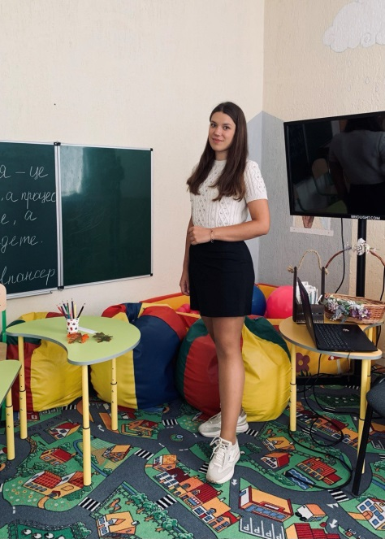

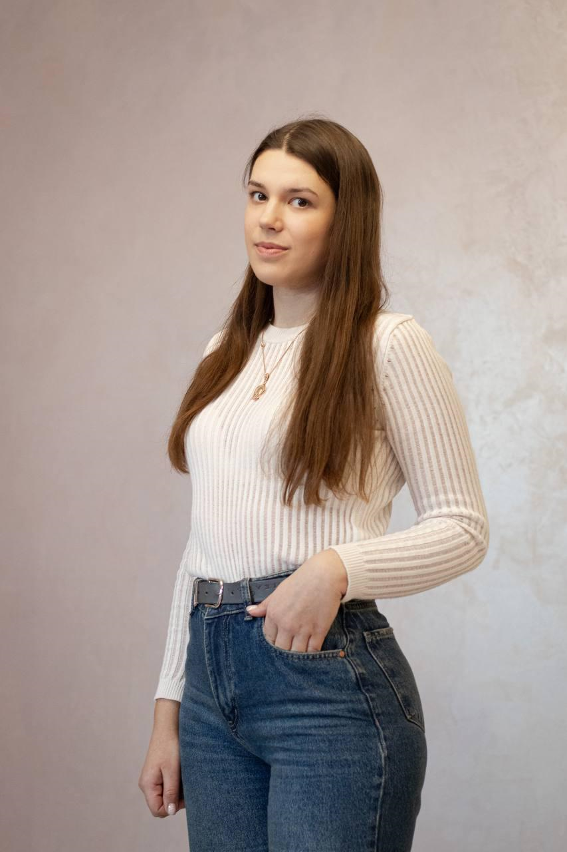

**Литинський Сергій**

Випуск 2020

Фізичний терапевт в Буковинському центрі комплексної реабілітації «Особлива дитина»

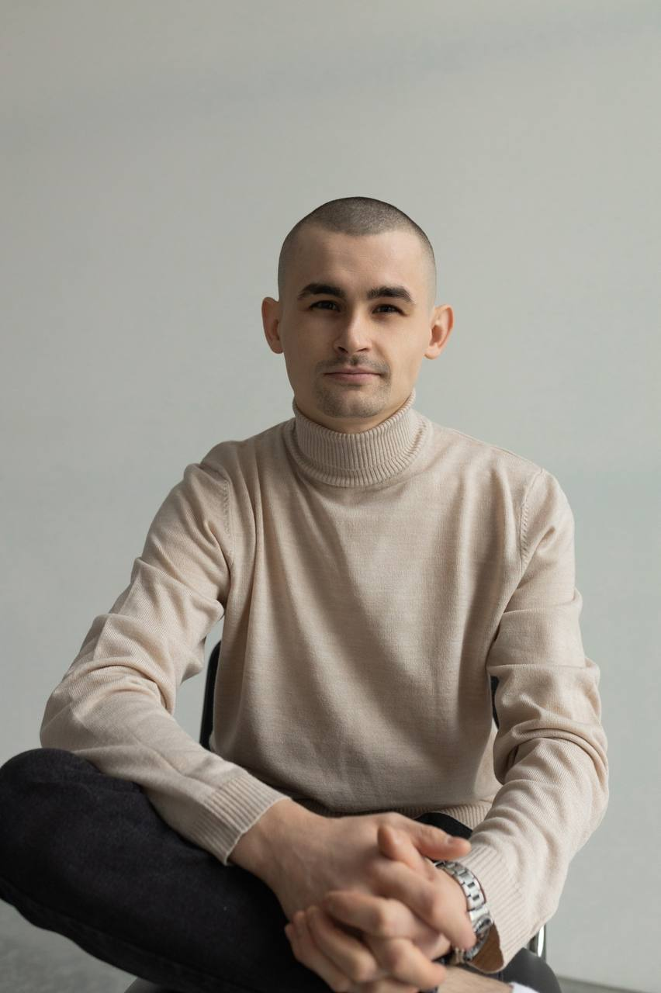

**Толок Катерина**

Фізичний терапевт ОКНП "Буковинський центр відновного лікування та комплексної реабілітації дітей"

Магістр, спеціальність "Фізична терапія, ерготерапія".

Випуск 2022

Я спеціалізуюся на фізичній терапії, спрямованій на відновлення функціональності та покращення якості життя пацієнтів із різними патологіями:

1. Корекція порушень постави. Займаюся діагностикою та лікуванням порушень постави у дітей і дорослих. Застосовую елементи Шрот-терапії.

2. Реабілітація при дитячому церебральному паралічі (ДЦП). Забезпечую комплексний підхід до навчання основних рухових навичок, таких як перевертання, сидіння, стояння та ходьба. Приділяю увагу корекції патологічних патернів руху, стимуляції правильного тонусу м’язів і формуванню функціональних рухів.

3. Терапія при парезах різної етіології.

Працюю з пацієнтами, які мають парези, спричинені неврологічними або травматичними ураженнями.

4. Лікування ортопедичних патологій.

Я завжди орієнтуюся на освітній компонент, пояснюючи пацієнтам і їхнім родинам мету, методи й очікувані результати реабілітації, щоб досягти максимальної ефективності терапії.